Использование АДИС «Папилон»
обеспечивает:
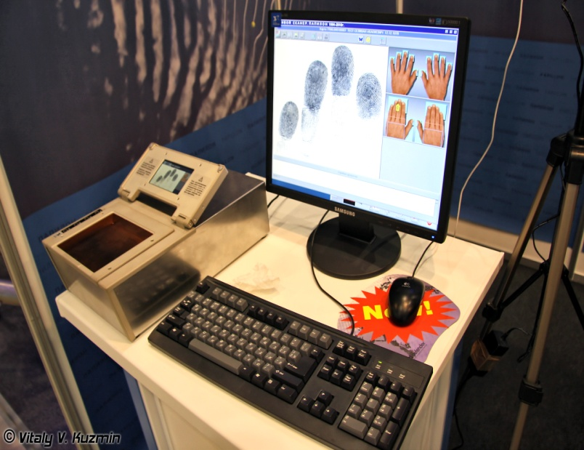
- Повышение эффективности раскрытия и расследования преступлений
- Возможность установления личности живых лиц, неопознанных трупов
- Автоматическую проверку дактилоскопической информации по базе данных АДИС
- Повышение результативности дактилоскопических учетов
- Улучшение качества поступающей дактилоскопической информации за счет внедрения оптоэлектронных устройств бескрасочного дактилоскопирования – «живых» сканеров
- Возможность объединения учетов в единую автоматизированную систему
- Реализацию межрегионального взаимодействия автоматизированных дактилосопических учетов

